О сточных водах

Самая сложная мировая индустрия. Самое выдающиеся достижение современной цивилизации, значение которого часто недооценено или принимается «как само собой разумеющиеся»: очистка сточных вод. Построить коммуникацию на данную тему оказалось крайне непростой задачей: доступ к «услугам водоснабжения и санитарии» как одно из основных прав человека, реализация которого до сих пор оставляет желать лучшего, обзор технологий и разработок для внутреннего развития отрасли и ее постоянного улучшения в данных условиях технической сложности и экономической обоснованности применения, а также стандарты внешнего контроля, их адекватность и способность гарантировать или (хотя бы) предотвратить дальнейшую деградацию окружающей среды…. Как охватить математические модели прогнозирования процессов биологической и химической очистки с огромным числом переменных (от незапланированного времени осадков до неопределяемого состава органического материала в ту или иную секунду поступающего в процесс), расчеты гидравлики, нагрузок и скоростей потоков и потерь при движении через системы распределения (проделанные при моделировании станции для статической системы с принятыми данными и теоретическими допущениями, отклонение от которых в условиях эксплуатации неизбежны), сложности внутри станции при контроле самого процесса (доступ к измерительному оборудованию, как бесконтактные ультразвуковые расходометры для потока и его температуры для каналов больших сечений, без которых калибровка отдельных этапов и оптимизация функционирования всей станции невозможна, датчики растворенного кислорода и питательных веществ, с которыми еще сложнее), годы исследований для глубокого понимания динамики того или иного очистного сооружения, проблемы фармацевтических веществ (антибиотики и гормоны), с которыми все больше сталкиваются технологии очистки, и все это в контексте экономического «выгодно-невыгодно на ближайшую перспективу» и системно-временного «отложим до следующих выборов в…»… Как рассказать об интереснейшей и наиважнейшей отрасли в сжатых смысловых границах и при необозначенном интересе аудитории, когда после нажатия кнопки в санузле, согласитесь, подобные мысли посещают нас крайне редко. «Цивилизация» сделала свое дело, «ученые» изучат, и мы благодарные граждане будем всем эти пользоваться, и чтобы без раздражающих нюх запахов под «бриз океана»… Если нижеприведенному краткому очерку удастся на самую малость осуществить сдвиг данной мысленной парадигмы, и Вам захочется проявить свои творческие способности и понимание в отношении накопленного опыта, тенденций и развития данной основополагающей отрасли человеческой жизнедеятельности, за современной цивилизационной парадигмой остаются возможности не только заселить Марс, но выполнить более приземленные задачи как оставить порядок за собой на Земле….

Чистая вода необходима для живых организмов, и в глобальном масштабе она является дефицитным ресурсом. Только три процента от общего объема воды на земле - это пресная вода, и более половины ее связано с ледниками и ледяными шапками. Доступ к водоснабжению и санитарии - это универсальные потребности, объявленные в 2010 году Генеральной Ассамблеей ООН основными правами человека. Ведь всего лишь в 1940х в большинстве стран сточные воды спускались назад в природу без какой-либо очистки. Однако, нынешнее положение является не так адекватно для большинства систем санитарии, где принципы справедливости, укрепление здоровья и защита окружающей среды остаются далеки от реализации намеченных показателей. Статистические данные свидетельствуют о том, что более одного миллиарда человек во всем мире не имеют доступа к безопасной воде, а почти два миллиарда - к безопасной санитарии, подробнее выглядит это таким образом, при населении мира в 7 836 525 000 человек на 3 января 2021 года:
• 2,4 миллиарда человек (одна треть населения мира) не имеют доступа к улучшенным санитарным условиям;
• 4,5 миллиарда человек (60% населения мира) не имеют доступа к безопасной санитарии;
• 1,0 миллиарда человек (13% мирового населения) пользуются туалетами или уборными, где экскременты обрабатываются (скапливаются) на месте;
• 2,0 миллиарда человек по-прежнему (25% населения мира) не имеют элементарных санитарных удобств, таких как туалеты или уборные; из них 673 миллиона все еще испражняются под открытым небом, например, в уличных канавах, за кустами или в открытых водоемах;
• 40% населения мира не имеют доступа к основным средствам для мытья рук;
• считается, что по меньшей мере 10% населения земного шара потребляет пищу, орошаемую сточными водами без очистки. Пахотные земли в пригородных районах, орошаемые в основном неочищенными городскими сточными водами, оцениваются примерно в 36 миллионов гектаров (что эквивалентно размеру Германии);
• Плохая санитария связана с передачей таких заболеваний, как холера, диарея, дизентерия, гепатит А, брюшной тиф и полиомиелит, и усугубляет задержку роста у детей; снижает благосостояние человека, социальное и экономическое развитие;
• Неадекватная санитария, по оценкам, ежегодно вызывает 432 000 случаев смерти от диареи и является одним из основных факторов развития ряда забытых тропических заболеваний, включая кишечных червей, шистосомоз и трахому. Плохая санитария также способствует недоеданию.
(Источник: Всемирная организация здравоохранения WHO 2020). Следует отметить, что термины «элементарные санитарные удобства», «безопасная санитария», «основные средства санитарии», «улучшенные санитарные условия» не имеют точного количественно-качественного закрепления и разнятся в интерпретации территориально.

Непрерывная, целенаправленная и прозрачная коммуникация на ранних стадиях разработки проектов в области санитарии между всеми вовлеченными сторонами (вновь опуская точный количественно-качественный состав), их целеустремленное сотрудничество и последующее установление прочных партнерских отношений помогут обеспечить высокий уровень участия и основу для успешного управления рисками таких проектов. Правота данного утверждения несомненна. Давайте рассмотрим вышеприведенные доводы схематично в более масштабном контексте, дабы сообразно определить необходимый масштаб устремленного к цели сотрудничества.
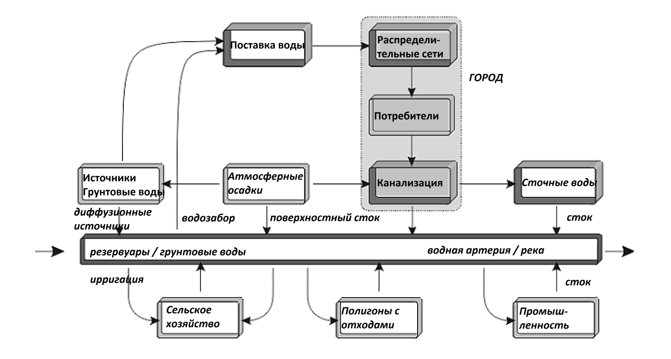

Рисунок 1: Основные компоненты водного цикла (Indaqua, 1998-1999)

Кроме удовлетворения санитарных нужд, вода активно используется в хозяйственной деятельности человечества, учет и качество которой при поставке и отведении учесть гораздо проблематичней. Возобновляемый поверхностный сток и подпитка подземных вод (голубая вода) - является основным источником забора воды человеком и традиционным направлением управления водными ресурсами. Объем доступной голубой воды на планете составляет около 40 000 кубических километров в год. Из них, по оценкам, 3800 кубических километров (3,5 * 10¹² кубических метров или тонн), или примерно 10%, изъяты (перенаправлены или перекачаны) для использования человеком. Из изъятой воды было израсходовано около 2100 кубических километров. Остальная часть была возвращена в ручьи и водоносные горизонты, как правило, со значительным снижением качества. Основными видами использования воды в антропогенных целях является водозабор для орошения, который составляет почти 70% от общего объема антропогенного водозабора - 2500 из 3800 кубических километров. Водозабор для промышленности составляет около 20%, а для муниципального использования – около 10% соответственно (World Water Council, 2010).

Зеленой водой часто называют дождевую воду, которая накапливается в почве, а затем испаряется или инкорпорируется в растениях и организмах и является основным источником воды для природных экосистем и для орошаемого земледелия, которое производит 60% мирового продовольствия. По статистике, ежесекундно на Землю падает до 16 миллионов тонн пресной воды, и такое же примерно количество воды должно быть поднято в воздух из морей, рек, озер и других влажных вместилищ. Вся поднятая ввысь вода (которая, кстати, в 800 раз тяжелее воздуха) превращается в полноценную пресную годную для живых организмов влагу.

Однако, вся человеческая деятельность вызывает ее загрязнение, которое частично попадает в грунтовые и поверхностные воды. Загрязнение воды часто связано с загрязнением воздуха, землепользованием, использованием энергии, твердыми и опасными отходами, а также количеством людей, ферм и отраслей промышленности, производящих сточные воды и другие отходы. Промышленное водопользование представляет собой отдельную интересную тему для дискуссии, в которой, как Вы понимаете, своя статистика, меры и результаты (по оценочным статистическим данным от 60 до 20% всех используемых промышленностью вод проходят какие-либо очистительные меры перед выбросом в природные водные артерии, причем оценка погрешности статистики – сама по себе специфическая темя для исследования).

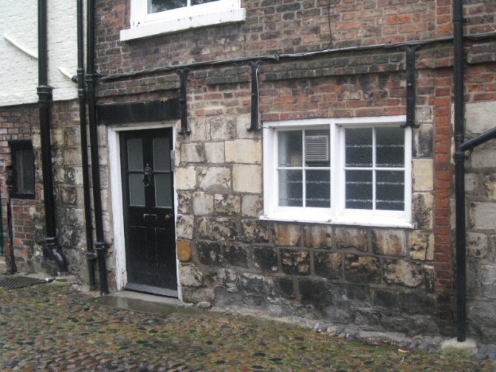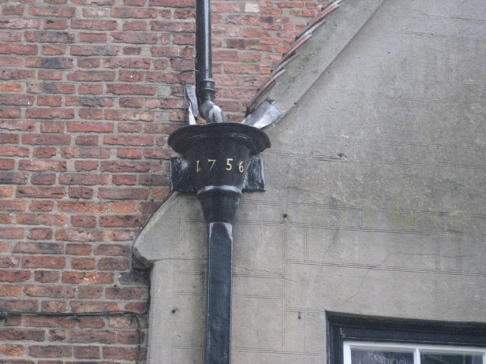
Фто
Фото: Организация городского водоотвода с выведением труб на внешнюю стену и датировкой 1756 г.(фото автора)

Очень часто очистка сточных вод осуществляется в обычных централизованных системах, что означает сбор сточных вод через систему водоотвода с последующей очисткой с помощью ряда биологических и химических процессов. Однако важно отметить, что централизованная очистка сточных вод доступна далеко не всем. Также следует отметить, что сектор сточных вод в большинстве стран не является рыночным сектором. Он финансируется автономно за счет тарифов за воду и водоотвод, которую платят граждане, пропорционально издержкам на данные мероприятия.

Интересно отметить, что в начале 1990-х годов, после широкого процесса консультаций на международном уровне (The Water Supply and Sanitation Collaborative Council (WSSCC) при ООН) были выведены важнейшие принципы, направленные на повышение устойчивости услуг в области санитарии и доступу к питьевой воде, представленные как экономическая основа устойчивого управления сектором, а именно:
• Обеспечение безопасной водой является услугой и требует сервисно-ориентированного отношения со стороны вовлеченных учреждений. Вода должна управляться как товар: ее использование должно быть финансово устойчивым, но подлежать правовому и нормативному контролю для обеспечения сохранения, защиты и сбалансированного использования.
• Услуги водоснабжения и санитарии, как правило, должны быть установлены на уровне, который пользователь готов финансировать, эксплуатировать и поддерживать.
• Системы водоснабжения и канализации должны управляться и эксплуатироваться в соответствии с принципами надлежащей деловой практики. Форма управления будет варьировать в зависимости от местного контекста и ситуации. Органы публичного управления должны проводить открытую политику и быть полностью подотчетным своим клиентам.
Соглашаться с вышеизложенным или нет - Ваше право. Некоторые нации вводят запреты на продажу воды как товара, разрешая, однако, коммерциализацию тары, торговых марок и покрытие эксплуатационных издержек. В некоторых нациях, например в Швеции, вода классифицируется как пища и регулируется как таковая.
Расходы на очистительные сооружения на девять миллионов эквивалент-населения покрываются в среднем 2000 водоканалов и очистительных сооружений, и оцениваются 1,4 миллиарда евро / год, энергетические затраты равны 1,3 ТВтч электроэнергии и около 0,5 ТВтч других источников энергии, исключая содержание химической энергии (энергии освобождающейся в процессе химических реакций).
В пересчете на 1 среднестатистического жителя: 0,2 МВтч / год или 155,55 Евро / год.
Для наглядности, можно пересчитать энергетический баланс, где необходимая для очистки сточных вод энергия на 1 человека равна энергии 1 лампы накаливания в 60 Ватт, работающей 12 часов в сутки круглый год. Много это или мало, опять же судить Вам. По вышеизложенному и воплощенному в современной социальной системе принципу – оплачиваете данные расходы именно Вы.
Как правило, большинство существующих водоканалов являются финансово самостоятельными. Капитальные и текущие расходы покрываются за счет сборов, и в случае получения прибыли, она подлежит реинвестированию в государственные услуги или пересчитана на уменьшение сборов, взимаемые с граждан в течение трехлетнего периода. Однако, в последнее время города устанавливают региональное сотрудничество и заключают контракты с частными организациями на эксплуатацию какой-то части инфраструктуры водоподачи и водоотведения и очистки сточных вод (концессии).

Некоторые из принципов гармоничного развития сектора звучат так:
• Нетоксичная окружающая среда: окружающая среда не должна подвергаться воздействию искусственных металлов и других соединений, угрожающих здоровью человека и биологическому разнообразию.
• Нулевая эвтрофикация: питательные вещества, такие как азот или фосфор, должны присутствовать в таких количествах в земле и воде, чтобы предотвратить эвтрофикацию (вызывается избытком биогенных элементов, в основном, азота и фосфора, что ведет к увеличению образования биомассы в водных массивах).
• Цветущие озера и ручьи: озера и ручьи и водоносные горизонты должны быть сохранены.
• Сбалансированная морская среда, процветающие прибрежные районы и архипелаги: биологическое разнообразие должно быть сохранено.
• Гармоничная застроенная среда: города, поселки и физические застроенные районы должны строиться в соответствии с разумными экологическими принципами и “способствовать устойчивому управлению земельными, водными и другими ресурсами”.

Процесс очистки сточных вод - это всего лишь один из компонентов водного цикла (см. рис. 1 выше). Однако это важный компонент, поскольку он обеспечивает значительное снижение воздействия на окружающую среду от использования человеком воды. Очистка сточных вод состоит из нескольких процессов: биологических, химических и физических, направленных на снижение содержания азота, фосфора, органических веществ и взвешенных частиц. Для снижения количества этих веществ были спроектированы очистные сооружения, состоящие (в общем случае) из четырех ступеней очистки. Эти этапы включают в себя: в основном механическую стадию предварительной обработки, стадию биологической очистки, стадию химической очистки и стадию стабилизации ила / осадка.

В настоящее время в работе очистных сооружений происходит значительные изменение парадигмы, поскольку становится возможным автоматическое управление технологическими процессами. Это изменение связано с рядом различных причин, не в последнюю очередь с развитием онлайновых датчиков растворенного кислорода и питательных веществ, которые измеряют ключевые параметры в биологических процессах удаления питательных веществ, то есть аммония, нитрата и фосфата. Растущее распространение датчиков для измерений аммония, нитратов и фосфатов в режиме in situ (слово “In situ” означает “на своем первоначальном месте” или “на своем правильном месте”, в данном случае в самом бассейне со смесью активного ила) приводит к необходимости простых в реализации стратегий контроля на полномасштабных очистных сооружениях. Эти стратегии контроля должны удовлетворять местным требованиям в отношении критериев очистки сточных вод, экономии энергии и химических веществ. При этом простота необходимого контроля имеет большое значение для широкого распространения управления технологическим процессом (некоторые из таких стратегий мы рассмотрим ниже).

Альтернатива очистным сооружениям: аквакультура или водно-болотное угодье

Искусственные болотные угодья - это инженерные системы, которые используют естественные функции растительности, почвы и организмов для очистки сточных вод. В зависимости от типа сточных вод конструкция искусственного водно-болотного угодья должна быть соответствующим образом скорректирована. Искусственные водно-болотные угодья используются для очистки городских, промышленных сточных вод, серых или ливневых стоков. Первичная обработка рекомендуется при наличии большого количества взвешенных твердых веществ или растворимых органических веществ (измеряется БПК и ХПК). Система также может применяться для рекультивации земель после добычи полезных ископаемых или в качестве шага по смягчению последствий для природных территорий, утраченных в результате освоения земель.

Подобно естественным водно-болотным угодьям, построенные водно-болотные угодья также действуют как биофильтр и/или могут удалять из воды целый ряд загрязняющих веществ (таких как органические вещества, питательные вещества, патогены, тяжелые металлы). Данная санитарная технология была разработана для удаления взвешенных твердых веществ, органических и питательных веществ (азота и фосфора), однако она не была разработана для удаления патогенов. Полевые пробы показали, что все виды патогенов (бактерии, вирусы, простейшие и гельминты), в той или иной степени разрушаются в искусственном водно-болотном угодье, где подземные водно-болотные угодья обеспечивают большее удаление патогенов, чем поверхностные водно-болотные угодья.

Использование водно-болотных угодий дает меньшие возможности для управления технологическим процессом из-за естественной изменчивости внутри системы. Однако они обладают значительным потенциалом в качестве недорогостоящего низкоэнергетического метода модернизации очистки сточных вод, особенно для небольших поселений, расположенных в районах обильных водно-болотных угодий. Предотвращение неблагоприятного воздействия на существующую чувствительную экосистему водно-болотных угодий потребует адекватного мониторинга и соответствующей практики управления.

Оптимизация критериев для построенных водно-болотных угодий должна привести к гораздо более низким требованиям к площади и предварительной обработке стока по сравнению с использованием природных систем. Исследования в США были сосредоточены на природных торфяниках и болотах, а также на искусственных угодьях с использованием рогозы, камыша и родственных растений в водно-болотных угодьях. В Институте Макса Планка в Германии была разработана построенная водно-болотная местность, включающая камыши в заполненных гравием траншеях.

Нынешний опыт работы с водно-болотными системами, как правило, ограничивается дальнейшей очисткой вторичных сточных вод. В нескольких случаях первичный сток был применен в построенных системах. Эффективность удаления типичных загрязняющих веществ сообщается следующим образом:

% удаления

Природное угодье (вторичный сток) Искусственное угодье (первичный сток)

БПК 70-96 50-90

SS 60-90 -

N 40-90 30-98

P 10-50 20-90

Источник: Конференция по применению аквакультуры для очистки городских сточных вод, EPA, 1979 https://nepis.epa.gov/Exe/ZyPDF.cgi/9101EC7J.PDF?Dockey=9101EC7J.PDF

Также, развитие аналитических методов позволило измерять все более низкие концентрации загрязняющих веществ в воде. Одна из новых групп загрязняющих веществ с возможностью их отслеживать - это фармацевтические препараты и средства личной гигиены. В водной среде обнаружено более 80 фармацевтических препаратов и фармацевтических метаболитов. Что касается негативного воздействия этих соединений, то основная проблема заключается в чувствительной водной среде и долгосрочных последствиях для здоровья человека и окружающей среды. Несмотря на то, что концентрации данных веществ являются по утверждению низкими, при продолжительном воздействии на нынешнем уровне долгосрочные последствия этих концентраций неизвестны. Также, в отличие от других загрязнителей, фармацевтические препараты предназначены для того, чтобы производить реакцию в организме человека, следует задать вопрос: возможна ли такая реакция в других живых организмах? Водные среды чувствительны. Существует вероятность того, что бактерии, подвергшиеся воздействию фармацевтических препаратов, могут стать устойчивыми к дезинфекции, а растущее использование фармацевтических препаратов и средств личной гигиены не может не вызвать озабоченность по поводу судьбы и воздействия данных хим. соединений.

Хотя существуют процедуры оценки риска, который фармацевтические остатки представляют для окружающей среды, эти процедуры включают различные допущения и пробелы в данных. Современных знаний недостаточно, чтобы сказать, насколько серьезна угроза, с которой мы имеем дело. Поэтому можно утверждать, что эти соединения представляют собой возможный экологический риск, где реализация принципа предосторожности (ПП) оправдана. Это означает, что, хотя нет полного доказательства рисков, тем не менее разрабатываются и оцениваются альтернативы управления рисками.

В настоящем не существует каких-либо требований к очистке сточных вод в отношении фармацевтических остатков, но это может измениться в будущем, когда у нас будет более полная картина воздействия этих веществ. Однако следует отметить, что очистка сточных вод в настоящее время, а также, скорее всего, в будущем сосредоточена на удалении органических веществ и питательных веществ, и было бы чрезвычайно дорого проектировать и строить системы очистки, нацеленные на определенные микро-загрязнители. Поэтому важно знать возможности существующих систем очистки касательно удаления фармацевтических препаратов (например, более длительное удержание циркулирующего ила и эффективный процесс биологического удаления питательных веществ увеличивают шансы деградации некоторых фармацевтических препаратов). Признавая существующий потенциал, можно более эффективно ориентироваться, например, на превентивные меры. Это означает, что когда мы знаем, что мы можем удалять, мы можем нацелить наши профилактические меры на те загрязнители, которые мы не можем удалять. К профилактическим альтернативам относится контроль источников и разделение источников, а также повышение осведомленности. Альтернативы утилизации таких остатков лекарственных веществ включают в себя очистку сточных вод, как в централизованных, так и в децентрализованных системах. Альтернативы управления рисками можно разделить на меры профилактики и методы очистки. В этом исследовании профилактические меры были обсуждены на основе обзора литературы и включают, например, контроль источников, разделение источников и повышение осведомленности о воздействии фармацевтических препаратов на окружающую среду.
Полевые исследования показали, что децентрализованные системы могут обладать аналогичной способностью удалять фармацевтические препараты из сточных вод, как централизованные системы, это может означать, например, что в отношении очистки этих соединений нет необходимости отдавать предпочтение централизованным системам сточных вод. Это важно для сообществ с низкими инвестиционными возможностями, с особыми потребностями в отношении повторного использования воды и требованиями к гибкости системы… Децентрализованные системы имеют ряд преимуществ по сравнению с централизованными системами, включая, например, сокращение инвестиций в дренаж, возможность рециркуляции питательных веществ и повторного использования воды, гибкость в отношении роста населения и, в случае сбоя в работе, экологическую безопасность. При хороших мерах обслуживания результаты очистки могут достигать очень высоких стандартов, например, в отношении очистки БПК (биохимическое потребление кислорода – один из основных критериев уровня загрязнения воды органическими веществами, определяющийся к количеством кислорода, израсходованного на аэробное биохимическое окисление под действием микроорганизмов на разложение нестойких органических соединений в воде) и питательных веществ.
Вы играете важную роль! Вы можете сделать многое, чтобы облегчить работу очистных сооружений, и тем самым помочь окружающей среде! Если качество сточных вод хорошее, процесс очистки на станции будет работать лучшем образом. Если Вы, и все мы, будем лучше понимать и знать больше о водной среде, это принесет пользу и поможет сохранить многообразие растительного и животного мира.

ВОЗВРАЩАЙТЕ ПРОСРОЧЕННЫЕ МЕДИКАМЕНТЫ В АПТЕКУ
Процесс разложения лекарственных средств в очистных сооружениях очень труден, и даже невозможен. Большая часть лекарств просто проходит через этапы процесса очистки без переработки и сбрасывается в наши водоемы, где медикаменты оказывают весьма вредное воздействие на водную среду. Всегда возвращайте просроченные или оставшиеся лекарства в аптеку.

ОПАСНЫЕ ОТХОДЫ УТИЛИЗИРУЮТСЯ НА СПЕЦИАЛЬНЫХ СТАНЦИЯХ
Опасные отходы, такие как краска, клей, лак и т.д. должны быть утилизированы на специализированных станциях по обработке вредных отходов. Никогда не смывайте их в канализацию!

ЖИР ЗАБИВАЕТ ТРУБЫ
Жир забивает трубы и питает микроорганизмы, которые мешают процессу очистки сточных вод. Совет: перед мойкой водой протрите сковороду бумажным полотенцем и выбросьте салфетку в мешок для мусора. Вы сэкономите воду, а также уменьшите нагрузку на очистные сооружения.

ДЕРЖИТЕ КОРЗИНУ ДЛЯ МУСОРА В ВАННОЙ КОМНАТЕ
Тампоны, гигиенические прокладки, окурки, табак, волосы, ватные тампоны и кошачьи туалеты – все это и многое другое мы часто видим на очистных сооружениях, чего там быть не должно! Используйте мусорную корзину для такого мусора. Если у вас еще нет корзины, поместите мусорную корзину в вашей ванной комнате. Тогда Вам будет легко правильно утилизировать гигиенический мусор!

ЧТО ВЫ ДЕЛАЕТЕ, ИМЕЕТ ЗНАЧЕНИЕ
Очистка сточных вод больше, чем большинство других природоохранных областей, напрямую зависит от того, что делают люди. Таким образом, мы можем помочь сохранить наши природные ресурсы наилучшим образом!

ПОМНИТЕ, УНИТАЗ – ЭТО НЕ МУСОРНАЯ КОРЗИНА!

Далее мне бы хотелось освятить работу данного сектора через призму оценки имеющейся в нашей географии инфраструктуры, ее функционала на фоне современных мировых стандартов и лучших практик, возможностей модернизации и увеличения функционала на основании современных технологических разработок (автоматизированный сенсорный контроль процессов на станциях централизованной очистки), повышение эффективности ресурсопользования на станциях (возможности очистки ливневых вод с меньшими затратами ресурсов, прямой интерактивный мониторинг количества и качества сточных вод, повышение эффективности схемы дизайна подачи воздуха в соответствии с изменениями нагрузки на станцию, анализ системы насосов и других потребителей электричества на станции, очистка аэраторов от возможных отложений и пр.), а также некоторые новые методы обработки осадка….

Обзор мировых стандартов очистки сточных вод будет кратко проведен с тем, чтобы определить место и качество существующих в нашем географическом пространстве технологий по очистке (в основном унаследованные станции по очистке 60х-70х годов прошлого века).

При сливе очищенных сточных вод в зоны с риском эвтрофикации применяются следующие нормы концентрации питательных веществ на основе лучших мировых практик и опыта:
• фосфор: 2 мг / л для населенных пунктов с количеством жителей между 10 000 и 100 000 человек, и 1 мг / л для населенных пунктов с количеством жителей более 100 000 человек,
• азот: 15 мг / л для населенных пунктов с количеством жителей между 10 000 и 100 000 человек и 10 мг / л для населенных пунктов с количеством жителей более 100 000 человек,
• БПК (BOD): 25 мг / л кислорода
• ХПК (COD): 125 мг / л кислорода (Директива (98/15/EC))

Сопоставим современные требования с полевыми исследованиями. Станция по очистке сточных вод (эквивалент-население более 100000 чел.) построена в 1969 году в СССР, с номинальной дневной пропускной способностью 60 тыс.м3/сутки сточных вод. На 2018 г. очищает 25-30,000 m3 сточных вод / день (337 литров / сек.) механическим и биологическим методом. С 1990х годов были произведены незначительные ремонтные работы на насосных станциях, замена коллектора под давлением и ремонт вторичного отстойника. Сточные воды на входе имеют показатели Биохимического потребления кислорода (БПК) 200-300, и БПК 50 в случае ливней и осадков (хотя существует возможность разделения потока сточных и ливневых вод на входе на станцию, так как данный населенный пункт оснащен отдельной коллекторной системой для ливневых вод, не существует договоренности с администрацией о разделении потоков, и ливневые воды проходят все циклы очистки, что оплачивается горожанами). Основные элементы станции находятся в рабочем состоянии и выдают следующие параметры воды после очистки на выходе:

Показатель | Значение на станции | Международные регламенты
Биохимическое потребление кислорода (БПК) | 13.5 7 мг / л | 25 мг / л
Химическое потребление кислорода (ХПК) | 33 7 мг / л | 125 мг / л
Азот | 7 мг / л | 10 мг / л
Фосфор | (?) | 1 мг / л

Как видно, станция на средний населенный пункт работает в течение 50 лет без проведенных капитальных ремонтов основного оборудования и с элементарными мерами технического обслуживания не отклоняясь от законодательно признанных лучших мировых стандартов (в состав данного очистительного сооружения входит: приемная камера; здание решеток; песколовки горизонтальные двухсекционные, два бункера для песка; первичные радиальные отстойники; насосная станция сырого осадка; аэротенки трехсекционные, четырехкоридорные; вторичные радиальные отстойники; илоуплотнители; резервуары уплотненного ила; иловая насосная станция; воздуходувная станция с воздуходувками; хлораторная станция, совмещенная со складом хлора, производительностью 50 кг/час; дренажная насосная станция; сбросной канал длиной 816 м, иловые поля площадью 53,2 га…)

Вы узнали свою городскую станцию по очистке сточных вод? Именно она ежесекундно очищает более 300 литров вод из наших кранов и уборных и сполна соответствует всем заданным лучшими мировой практиками стандартам. Согласитесь, она достойна нашего внимательного и уважительного к себе отношения. Как можно выразить наше полное понимания отношение, я постараюсь осветить ниже.

Исторически сложилось так, что при низких ценах на энергоносители потребление энергии очистными сооружениями не вызывало беспокойства. В современных условиях рост цен на энергоносители является мощным фактором снижения энергопотребления. Но повышение энергоэффективности ограничено из-за инфраструктуры станций. Работа станции не может быть прервана для ремонтно-восстановительных работ, и существуют важные физические и финансовые ограничения в изменении инфраструктуры к достижению ресурсо- и энергоэффективности. Ограничения могут также быть вызваны изначальным инженерным решением без учета вариаций и гибкости в функционировании станции. Строительство более ресурсо- и энергоэффективных инженерных сооружений технически возможно, но часто такая инвестиция не может окупаться только соображениями энергоэффективности.
В настоящий момент строительство такого же очистного сооружения с современными технологиями и поддержание того же уровня очистки потребует инвестиций в размере 158 миллионов Евро.

Немного о том, как же устанавливаются критерии качества сточных вод, выраженных в мг/ л, которые наш ум легко сопоставляет. Здесь есть камни преткновения - различие законодательных норм и стандартов, в частности в части отбора проб и интерпретации результатов.

Хороший обзор мировых практик в легко доступной форме для всестороннего изучения различных типов стандартов проведен Европейской ассоциации контроля загрязнения вод (the European Water Pollution Control Association (EWPC) Task Group EWPC), ее Целевой группой в области стандартов очистки сточных вод (Jacobsen and Warn, 1999). Предполагается, что законодательство в области очистки сточных вод в мире содержит аналогичные характеристики с одной или более из изученных стран-участников. Критерии качества сточных вод становятся все более гомогенизированными с точки зрения критериев общего содержания в очищенных сточных водах азота, фосфора, БПК, взвешенных твердых частиц и т.д. Тем не менее, национальные различия между тем, как эти лимиты применяются, создают большие различия в том, как фактически реализуются данные лимиты для концентрации.

Одним из заключений исследования EWPC, является то что: «Элементы оценки соответствия включают отбор проб, анализов, методов оценки дополнительные условия, указанные в разрешении на деятельность. Все эти элементы оказывают влияние на окончательное суждение о качестве очистки сточных вод. Различные методы для всех этих элементов практикуются в европейских странах, поэтому прямое сравнение этих норм, выраженных в мг/ л, будет вводить в заблуждение».

Существует три основных различия между способами применения критериев в разных странах, которые оказывают значительное влияние на формирование целей автоматизации и контроля процессов очистки на самих станциях.

Эти три различия заключаются в следующем:
1) Временная граница метода отбора проб
Существуют три различных метода отбора проб: а) Путем однократного отбора воды (метод Grab или проба в течение 2-часов), б) отбор проб в течение 24 часов (-T) или отбор проб пропорционально потоку сточных вод (-F) и в) отбор проб в течение семи дней пропорционально потоку.
2) исключение данных при экстремальных событиях
Некоторые страны практикуют исключение данных в случае экстремальных событий как ливни или другие нестандартные ситуации.
3) Метод оценки соответствия

Существует шесть различных методов оценки соответствия:
I: каждая проба должна соответствовать;
II: определенный процент проб должен соответствовать;
III: переменное количество проб должно соответствовать;
IV: средняя арифметическая количества проб должна соответствовать;
V: средняя арифметическая количества проб с учетом взвешенного стандартного отклонения должна соответствовать;
VI: средний процент снижения общего загрязнения сточных вод, поступающих на станцию очистки в зоне с особыми требованиями должен соответствовать.
Условия в каждой из 16 странах, участвовавших в опросе, приведены ниже в Таблице 1.
Таблица 1: Условия оценки соответствия (Jacobsen and Warn, 1999).
Страна | Метод отбора проб | Условие исключение данных | Метод оценки соответствия | Количество проб в год
Директива EU | 24h-T или 24h-F или 7d-F | √ | IV | 4-12
Австрия | Grab или 24h-F |  | IV | 2-260
Швейцария | Grab или 24h-F | √ | ? | 52-162
Германия | Grab |  | I(+100%), II(80%) | 4-12
Дания | 24h-F |  | V | 12-24
Испания | 24h-T или 24h-F или 7d-F | √ | IV | 4-12
Эстония | 24h-F или 24h-T | √ | I | 4-52
Франция | 24h-F | √ | IV | 12-52
Финляндия | 24h-F |  | I(+33-100%), IV | 12
Италия | Grab |  | I | 12-52
Норвегии | 24h-F |  | I(+100%), IV | 12-60
Нидерланды | 24h-F или 24h-T |  | V or VI | 4-12
Португалия | 24h-T или 24h-F или 7d-F | √ | IV | 4-12
Россия | 24h-T |  | IV | ?
Швеция | 24h-F (N) или 24h-T (P) |  | IV | 2-52
Словакия | 24h-T | √ | I | 12-52
Соединенное королевство Великобритании | Grab |  | IV | 4-52

Зачем так усложнять, спросите Вы? Видимо, чтобы дать многим людям с проверяющими функциями работу…. Но вернемся снова на станцию. Там еще есть много интересного! Кстати, станцию на 100 000 эквивалент-жителей обслуживают всего 10 операторов, которым по эмпирическим данным часто необходимо несколько лет, чтобы вникнуть во все процессы в деталях и научиться находить способы его оптимизации…. Согласна, Вы не проверяющий и не оператор, а скорее всего лишь, житель поселения, города, живой участник эко-системы и т.д.. Можно пропустить следующие параграфы более детального разбора возможностей оптимизации городской станции, а можно уделить незначительное время и внимание с тем, чтобы взять качество окружающей среды «под свое крыло» в свою сферу внимания и интересов, предлагать конкретные решения, отслеживать исполнение. В конце концов, согласно современному выведенному принципу – платит пользователь. Финансовый стимул действует неукоснительно. Речь о возможностях оптимизации Ваших расходов на достижение качества очистки сточных вод и улучшения качества региональной среды обитания.

Некоторые технические процессы и наблюдения….

Очистка сточных вод - это всего лишь один из компонентов водного цикла, рассмотренного нами выше в статистических и просто данных. Однако это важный компонент, поскольку он обеспечивает значительное снижение воздействия на окружающую среду от использования человеком воды Очистка сточных вод состоит из нескольких процессов: биологических, химических и физических, и направлена на снижение содержания азота, фосфора, органических веществ и взвешенных веществ. Для снижения количества этих веществ очистные сооружения спроектированы (в общем случае) из четырех ступеней очистки (с разными комбинациями): механическую стадию предварительной обработки, стадию биологической очистки, стадию химической очистки и стадию стабилизации ила.

Целью этапа механической предварительной обработки является удаление различных видов взвешенных веществ из поступающих сточных вод. В значительной степени этот шаг предназначен для защиты последующих этапов от более крупных частиц. Как правило, стадия состоит из решеток, которые удаляют более крупные объекты (дебри) в сточных водах, аэрированного песчаного фильтра, который удаляет песок, и первичного блока осаждения, который уменьшает содержание взвешенных веществ в сточных водах посредством осаждения. Первичное осаждение может, кроме того, удалять значительные количества органического вещества в виде твердых частиц и, следовательно, уменьшаются потребности в аэрации в дальнейшем процессе.

Цель этапа биологической обработки первоначально состояла исключительно в удалении органических веществ. Однако сегодня многие очистные сооружения также предназначены для биологического удаления азота и фосфора. Наиболее распространенный тип стадии биологической очистки основан на процессе активного ила. Простейший тип системы очистки сточных вод с активным илом показан на рис. внизу Биологический реактор содержит смесь микроорганизмов, взвешенных в сточных водах, называемых активный ил. Микроорганизмы разлагают содержание органического вещества в сточных водах аэробно, то есть при подаче воздуха в биологический реактор. Для удержания осадка в системе за биологическим реактором следует отстойник, который отделяет чистые сточные воды от осадка. Затем осадок с бактериями перенаправляется в биологический реактор. Из-за роста микроорганизмов осадок должен циркулировать и удаляться из системы “непрерывно” через отвод осадка. В этой простой системе основными рычагами управления являются: аэрация, отвод осадка и рециркуляция осадка. Эти переменные должны контролироваться для обеспечения надлежащей эффективности процесса очистки, которая включает в себя поддержание правильного количества осадка в системе.

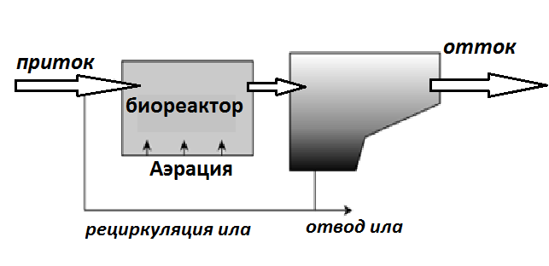

Рисунок 2: Упрощенная схема реактора активного ила

Целью этапа химической обработки является химическое удаление фосфора. Процесс состоит из дозирования химического вещества (обычно соли железа или алюминия), которое связывает молекулы фосфатов и образует хлопья, которые могут быть удалены осаждением. Следовательно, фосфор удаляется через химический осадок. Для осуществления процесса химического осаждения необходимы два реактора: флокуляционная камера, в которую добавляются химические вещества и образуются хлопья, и седиментационная установка, которая отделяет хлопья от воды.

Более сложная модификация процесса удаления азота при соблюдении аэробных, так и анаэробных условий (т. е. вместо растворенного кислорода в воде имеется нитрат) состоит из следующих этапов. Первый этап - это аэробный процесс нитрификации, в котором нитрификаторы (то есть микроорганизмы, способные выполнять нитрификацию) превращают аммоний в нитрат. За этим следует анаэробный (безвоздушный) процесс, известный как денитрификация, где нитрат превращается в свободный газообразный азот, который выходит из воды через поверхность в воздух. Для этого процесса денитрифицирующие микроорганизмы используют легко биоразлагаемые органические вещества.

Несколько типов очистных сооружений сточных вод могут выполнять процессы удаления азота. Одной из наиболее распространенных конструкций станций является система предварительной денитрификации, где для удовлетворения потребности в легко разлагаемом органическом веществе в процессе денитрификации денитрифицирующий биологический реактор расположен таким образом, чтобы он мог использовать органическое вещество в поступающих сточных водах. Чтобы обеспечить наличие нитратов в этом реакторе, сточные воды из следующего нитрифицирующего биологического реактора рециркулируются через внутреннюю рециркуляцию. Для поддержания ила в системе существует также ило-рециркуляционный поток, который дополняет внутреннюю рециркуляцию за счет рециркуляции большего количества нитратов в биологический реактор денитрификации. Реактор денитрификации поддерживается в анаэробном состоянии, в то время как реактор нитрификации снабжается воздухом. Основными рычагами управления являются: аэрация, внутренняя рециркуляция, отвод ила и рециркуляция ила.

Практика показала, что в настоящее время станции очистки сточных вод проектов 60-70х годов, хотя продолжают функционировать сопоставимо с лучшими мировыми показателями по отрасли, не контролируют свою пропускную способность. Это является недостатком с точки зрения невозможности корректировки процесса очистки и снижения потребления основных ресурсов. Мониторинг является необходимым и может привести к экономии энергии при эксплуатации станции.

Контроль может осуществляться при помощи счетчиков и сенсоров, которые постоянно измеряют параметры, такие как расход воды, концентрация питательных веществ и другие важные параметры для управления процессом. Другие преимущества непрерывного мониторинга могут включать в себя:
1) высокую эффективность в отношении потребления ресурсов, особенно энергии и химических веществ; 2) обеспечение постоянства качества сточных вод, в соответствии с разрешениями; 3) менее дорогую модернизацию станций за счет снижения необходимой пропускной способности.

Основанием для управления какой-либо технической системой является выбор подходящей структуры управления. Под выбором структуры управления понимается определение общей философии системы управления, а не преданность разработке и тестированию отдельных контуров управления.
Дизайн структуры контроля требует выполнения пяти основных задач:
1. выбор регулируемых величин;
2. выбор регулируемых переменных (рычагов контроля);
3. выбор системы измерения;
4. выбор конфигурации системы контроля (взаимозависимые системы измерения / заданные величины в структуре и регулируемые переменные);
5. выбор типа системы управления (спецификация закона управления, например ПИД-регулятор (Пропорционально-интегрально-дифференцирующий (ПИД) регулятор), развязывающее устройство, etc.) (Larsson and Skogestad (2000))....

Практика показывает: Автоматический контроль на станции по очистке сточных вод Källby г. Лунд (год постройки 1933, пропускная способность 24000 м3 /день (номинальная пропускная способность 350 л / сек), 80 000 эквивалент-житель)

Интересно проследить результаты применения контроля процесса аэрации на схожей станции на основании двух различных методов. Важность контролировать процесс аэрации в процессе очистки активированного ила (БПК, удаления азота и фосфора) отмечена выше. Процесс аэрации потребляет от 30 до 85%, при среднем значении в 59%. Уровень кислорода и аммония измеряется для более эффективной аэрации посредством введения контура регулирования подачи кислорода в бассейн с активным илом – не слишком мало и не слишком много.

В последние годы, на станции Källby была осуществлена оптимизация данного процесса и установлена схема управления на основе измерения в режиме он-лайн датчика питательных веществ в двух аэротенках, В3 и В4, с инвестицией около 20 998 евро. Впоследствии планируется разработка систем контроля в режиме он-лайн для двух оставшихся дополнительных линий, B1 и B2. Все линии оснащены датчиком растворенного кислорода.

На графике, приведенном ниже, видно, какое количество воздуха необходимо для аэрации 1 м³ воды в двух различных блоках биологической очистки в период октябрь 2009 - май 2010 года. Регулирование аэрации проводится на основании показателей аммония NH4-N в аэротенке B3-B4, и на основе кислорода в аэротенке B1-B2. Средняя величина за этот период 9м³ воздуха /м³ воды в случае B1-B2 (датчик растворенного кислорода), и 5 м³ воздуха /м³ воды в случае B3+B4 (датчик питательных веществ InSitu®). Это указывает на то, что по сравнению с аэротенками B3-B4, аэротенки B1-B2, которые не были оснащены он-лайн управлением процесса дозировки, потребляет в 1,5 раза больше воздуха. Приблизительное значение энергии, необходимой для поставки 1м3 воздуха составляет 25Втч (Wennberg, 2010). Общий поток расход воды в каждом блоке составляет около 15 000м3 / сут., поэтому потребление электроэнергии в В3 и В4 составляет 730 МВтч в год. Линия B1-B2 потребляет 1 095 МВтчв год. Общее потребление установки аэрации составляет 1 825 МВтч в год.
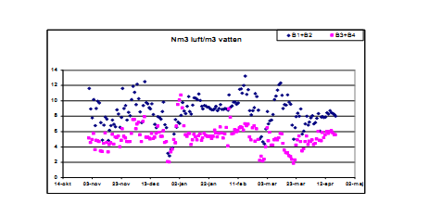
Рисунок: Сравнение аэротанков с системой измерения он-лайн (В3-В4) и без системы измерения он-лайн (В1-В2) (Нм3 воздуха / м3 воды). Source: VA SYD, 2010.
Кроме того, были осуществлены расширенная системы управления для снижения расхода электроэнергии, оптимизации использования энергии, содержащейся в сточных водах, снижения количества химических веществ в процессе очистки и использования осадка сточных вод в качестве органических удобрений.

Я предлагаю путем простых теоретических вычислений вывести потенциал энерго-эффективности существующей в нашей географии инфраструктуры на 1 000 000 жителей с учетом вышеизложенного, со средним показателем в 1,8 ГВтч / год на блок аэрации (на 100 000 чел.) и с достигаемой энерго-эффективностью до 50% или 9ГВтч / год, что на 100 000 000 миллионов жителей составит 900 ГВтч / год соответственно.

Экономические возможности контроля процесса включают в себя: экономию энергии за счет сниженной потребности в аэрации; экономию в необходимости химикатов для седиментации; снижения генерации ила и, следовательно, меньшую стоимость складирования; снижение экологических сборов; повышение пропускной способности и, следовательно, отсутствие необходимости переоснащения перегруженных станций путем строительства дополнительных объемов реакторов.

Экономические сбережения зависят также и от цен на энергоносители, химикаты, утилизацию шламов и экологических налогов, а также необходимости расширения предприятия. Эти цены могут значительно различаться как внутри страны, так и между нациями. Хотя не было возможным обеспечить полный список цен на стоимость утилизации ила, известно, что цены на это также значительно варьируют от страны к стране; даже внутри страны цена может изменяться. Кроме того, наличие или отсутствие экологических сборов и зеленых налогов рождает огромную разницу в стимулах для улучшения контроля.

При среднем тарифе для промышленного сектора (минуя все сложности внутренней организации и тарификации энерго-рынка) в 7 руб / кВтч с учетом налогообложения * 9*10⁸ кВтч. Много это или мало, решать Вам. Так как, как уже было обозначено, в согласии с объявленной соц. организацией – тариф за санитарию пропорционально перекладывается на плечи ее верных пользователей.

Кстати, вот цены на энергоносители в других странах согласно Международному энергетическому агентству (International Energy Agency, 2018):
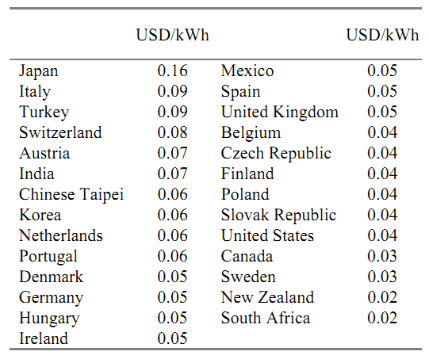
Россия 0,1 USD / kWh

Не знаю, удалось мне Вас убедить или хотя бы заинтересовать. Экономические стимулы заявлены как самые эффективные мотиваторы. В любом случае, мы в самой середине нашего путешествия по сектору и я предлагаю продолжить.

О самой технологии для блоков с пневматической аэрацией
Для систем с аэрацией требуется энергоснабжение для проведения рабочего процесса, причем энергозатраты на установки с бассейнами аэрации активного ила имеют значения в диапазоне 1,8 - 2 кВт / кг удаляемого БПК. Пневматическая аэрация включает в себя передачу сжатого воздуха в бассейн с активным илом, в то время как кислород переходит в жидкость через воздушные пузырьки, которые поднимаются на поверхность. Диаметр пузырьков является функцией диаметра отверстий пор, через которые передается воздух; эти отверстия пор находятся на устройствах аэрации (рассеивателей), соединенных с системой распределения сжатого воздуха.

На основании размера пузырьков в массе жидкости, системы распределения воздуха/дисперсии классифицируются следующим образом: a) мелкопузырьковые - с отверстиями пор менее 0.3 мм (пористый аэратор); б) с пузырьками средних размеров – с отверстиями 2 - 4 мм в диаметре (трубы с просверленными порами соответствующего диаметра); в) с крупными пузырьками – с отверстиями 5 - 10 мм в диаметре (перфорированная труба). Наиболее мощные пневматические системы аэрации, как известно, это пористый аэратор, которые характеризуются высокими выходами оксигенации 8-20% (значение, которое отражает процентное содержание кислорода, передаваемого от общего объема) подаваемого воздуха, и экономическим коэффициентом 2,5-4,5 кг O₂/кВтч.

Установки сжатого воздуха (пневматической аэрации) состоят из пневматических генераторов (воздуходувки и турбокомпрессоры), фильтры очистки воздуха, распределительной сети и воздухоинжекторы / аэраторы для дисперсии воздуха в воде. Воздушные инжекторы / диффузоры погружаются в воду с целью обеспечить распределение воздуха через пузырьки. При уменьшении диаметра пузырьков, достигается значительное увеличение площади поверхности контакта, что увеличивает интенсивность массопереноса. Именно поэтому пневматическое оборудование с мелкими пузырьками является предпочтительным. Крайне важно обеспечить равномерное распределение воздуха по всей площади водного бассейна, так что свободная поверхность была покрыта пузырьков в максимальной степени. Пористые аэраторы изготавливаются в виде труб, плит, дисков или сменных специальных диффузоров, установленных на опорах или непосредственно на каналах или линиях подачи сжатого воздуха. Новой концепцией дизайна для распределения воздуха является пневматическая система аэрации без дистрибьюторской сети для каждого соответствующего устройства. Это аэрационные панели, где аэрация бывает на больших поверхностях, каждая панель оснащена перфорированной эластичной мембраной, закрепленной на носителе с автономным питанием. Покрытие бассейна может достигать 100%.

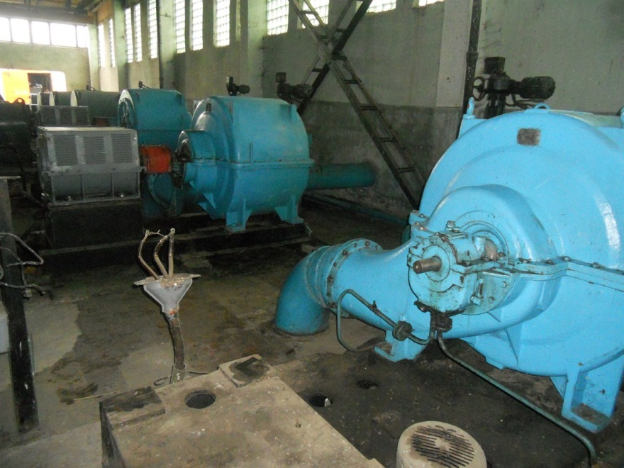
Фото: Воздушные турбокомпрессоры на станции по очистке сточных вод 1969 г. постройки, (фотос полевых работ автора данной статьи)

Аэраторы бывают 2-х типов: воздуходувки и турбовоздуходувки. Воздуходувки с распределением ротора являются машинам положительного смещения с вращающимся поршнем. В этом устройстве сжатого воздуха может содержать масляные капли, что требует оснащение пневматического устройства аэрации сепаратором и фильтром на распределительной цепи. Турбокомпрессоры оснащены пневматической двойной изогнутой лопастью. Ротор приводится в движение со скоростью порядка 20-30000 об. / мин. и обеспечивает независимые схемы подачи воздуха и масла, что не засоряет воздух.

Пневматические генераторы выбираются на основе двух основных параметров: расхода воздуха, IQAir, нм3/ ч, и нагрузка Н, mol.H2O. Скорость потока обуславливается вышеуказанными двумя условиями, направленными на обеспечение необходимого кислорода для аэробной биологической очистки и, соответственно, достижения необходимой интенсивности аэрации для создания индуцированной мутности, чтобы сохранять частички активного ила во взвешенном состоянии. Производительность рассчитывается на основе гидростатического давления, соответствующего глубине погружения системы аэрации, потери нагрузки через дисперсионные устройства (аэраторы), которые не должны превышать 20 - 30 мм col.H2O, и, соответственно, всех нагрузочных потерь от движения воздуха через систему распределения, которая не превышает примерно 25% от величины, соответствующей глубине толщи воды над аэраторами.

Система распределения воздуха состоит из трубопроводов, соединяющих станции сжатия воздуха, магистрального трубопровода, а также ветви для поддержки и оснащения воздухом пневматических диффузоров. Трубы могут быть изготовлены из ПВХ, сталь, и нержавеющей стали. Трубы подачи воздуха фиксируются на мостах, установленных на верхней части продольных стен, имеющих доступ для управления устройствами (клапаны). Распределительные воздуховоды могут быть размещены, в зависимости от их типа, рядом с одной из продольных стен камеры или отсека бассейна аэрации, или равномерно распределены по дну. Допустимая скорость воздуха внутри труб 10-15м / сек. в основных каналах, и 4-5м / сек. в трубах соединения воздухораспределителей.

Обзор оборудования аэрации, описанного выше, приводит к выводу, что аэрационные панели с эластичными мембранами в настоящее время - наиболее рекомендуемый вариант с технической, экономической и оперативной точки зрения. Тем не менее, специалист должен принимать во внимание конкретные условия в каждом конкретном случае (концентрации загрязняющих веществ, осуществляемые этапы очистки, требования к параметрам очищенных вод и т.д.). Следует также принимать во внимание старение мембраны с наличием веществ в сточных водах, которые могут непосредственно влиять на структуру мембраны из натурального каучука с последующей потерей эластичности, что приводит к прерыванию процесса аэрации и ведет к параметрам, отличных от тех, которые принятые в начальном расчете.

Выбранные установки необходимо контролировать для достижения оптимального процесса. Кроме того, существуют годовые, сезонные и суточные вариации в объемах, температурах и составах сточных вод, с которыми работает та или иная станция. В настоящий момент происходит активное развитие в области сенсорной технологии, которые мы кратко рассмотрим ниже. 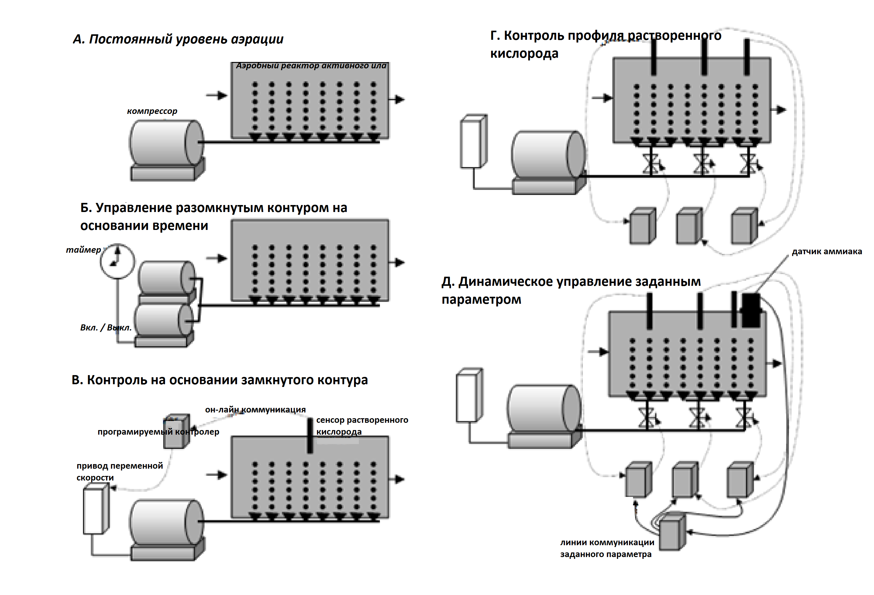
Рисунок 3: Развитие в области структур контроля аэрации (Источник: Ingildsen 2001)
Контроль на основе датчиков растворенного кислорода
Датчик растворенного кислорода работает на основании достаточно простого принципа: камера реакции изолирована от жидкости с помощью мембраны, которая отделяет реакционную камеру от окружающей воды, но позволяет молекулам кислорода проходить. Камера реакции состоит из анода серебра и катода золота, помещенных в раствор электролита - раствор хлорида калия. Напряжение поляризации применяется поверх анода и катода, в результате чего молекулы кислорода, поступающего в камеру, реагируют сперва с катодом. Эта реакция поставляет электроны на катод. Продукт этой реакции затем реагирует с электролитом, таким образом, высвобождая ионы хлора. Эти ионы притягиваются к аноду, где они вступают в реакцию с поверхностью анода, тем самым стимулируя усвоение электронов. Перенос электронов от анода к катоду создает ток. Этот ток прямо пропорционален концентрации кислорода. Это означает, что для построения датчика растворенного кислорода необходимы всего-навсего катод и анод в специальном растворе, отделенные от среды мембраной.

Проблемы размещения датчиков
Как только датчики растворенного кислорода стали доступными и недорогими, стало возможным контролировать уровень аэрации на основе информации, передаваемой в режиме on-line на компьютер из пункта установки датчика (рис 3 В). При установке первых датчиков растворенного кислорода на станциях очистки сточных вод в режиме обратной связи, появился ряд предположений, на которые было необходимо дать ответ. Первое предположение заключалось в том, что необходимость в аэрации будет идентичной в параллельных аэротенках, что означает, что было бы достаточным размещение датчика растворенного кислорода только в одном из аэротенков, так как этот датчик может затем быть использован для управления остальными линиями очистки. Вскоре стало очевидно, что это предположение было неправильным. Обозначился ряд проблем, которые объясняются несколькими причинами. Во-первых, трудно поддерживать одинаковое распределение потока сточных вод в параллельных аэротенках, так что нагрузка на различные аэротенки, как правило, варьирует. Микроорганизмы в различных аэротенках могут также развиваться по-разному, а это означает возможность их различия между линиями. Кроме того, перепад давления в воздухораспределительных трубах производит разницу давления в различных частях труб, и в результате, поток воздуха в различных трубопроводах неодинаков – даже при открытии клапанов в равной степени. Было очевидно, что необходимо расположить контур контроля в каждой параллельной линии.

Следующим открытием было то, что один датчик в каждом аэротенке в целом недостаточен из-за длины аэротенков. Концентрация субстрата активного ила будет уменьшаться постепенно от входа к выходу аэротенков за счет биологического разложения. Поэтому необходимость аэрации уменьшается с увеличением длины аэротенка. Это наблюдение привело к введению контроля профиля растворенного кислорода (рис 3 Г). Здесь аэробный реактор разделен на несколько зон, которые контролируются по отдельности, чтобы получить надлежащий профиль концентрации растворенного кислорода.

Контроль на основе датчиков питательных веществ
Хотя появление датчиков растворенного кислорода имеет большое значение, управление процессом аэрации на основе растворенного кислорода является косвенным способом контролировать уровень нитрификации и окисления органического материала и не очень хорошо подходит для управления процессом денитрификации. Измерения концентрации нитрата и аммония дают информацию, более непосредственно связанную с процессами биологического удаления биогенных веществ (рис 3 Д), так как они непосредственно связаны с параметрами, которые удаляются. Тем не менее, измерение этих параметров значительно сложнее, чем измерение уровня растворенного кислорода, описанного выше. Стандартный метод измерения аммония, нитрата, а также фосфата в лаборатории производится на основе колориметрических методов. Колориметрический метод включает в себя реакцию, которая заставляет раствор вещества произвести цвет; тем сильнее цвет, тем выше концентрация. При низких концентрациях, вряд ли возможно различить окраску невооруженным глазом. Используются фотометры для обнаружения интенсивности цвета путем измерения поглощения светового луча на определенной длине волны. Чем сильнее цвет, тем больше света поглощается.

Такой метод является гораздо более сложным, чем измерения растворимого кислорода, как он включает в себя смешивание химических веществ, время реакции, наконец, оптический метод для определения интенсивности окраски. Поэтому неудивительно, что с момента введения датчиков растворенного кислорода до момента введения датчиков питательных веществ потребовалось около 20 лет. Первые системы анализа питательных веществ для станции очистки сточных вод появились в 1990-х годах. Первой задачей было автоматизировать анализ, а затем заставить его работать в довольно грубой среде очистных сооружений. Пройдя путь от автоматизированной подготовки образца, до типа решения с характеристиками «реального» датчика, схожего с датчиком растворенного кислорода, были разработаны датчики InSitu® на основании колориметрического метода; анализ был уплотнен таким образом, что он может выполняться в автономном устройстве (рис.4).

Принцип датчика показан на рисунке 4: среда-носитель (вода), подаваемая в канал, проходит через ионный фильтр. Нитрат, аммоний и фосфатные молекулы транспортируются через фильтр путем диффузии, что предотвращает попадание крупных ионов и частиц. После фильтрации добавляются химикаты для изменения цвета среды. Этот процесс требует некоторого времени и определенной температуры, которая контролируется внутри системы датчиком. Окрашенный носитель затем анализируется при помощи фотометра, который измеряет интенсивность цвета. Небольшой процессор преобразует эту информацию в количество концентрации, которая является выходным сигналом с датчика (4-20 мА). И, наконец, использованный носитель (вода) выводится в сточный мешок, который утилизируется.
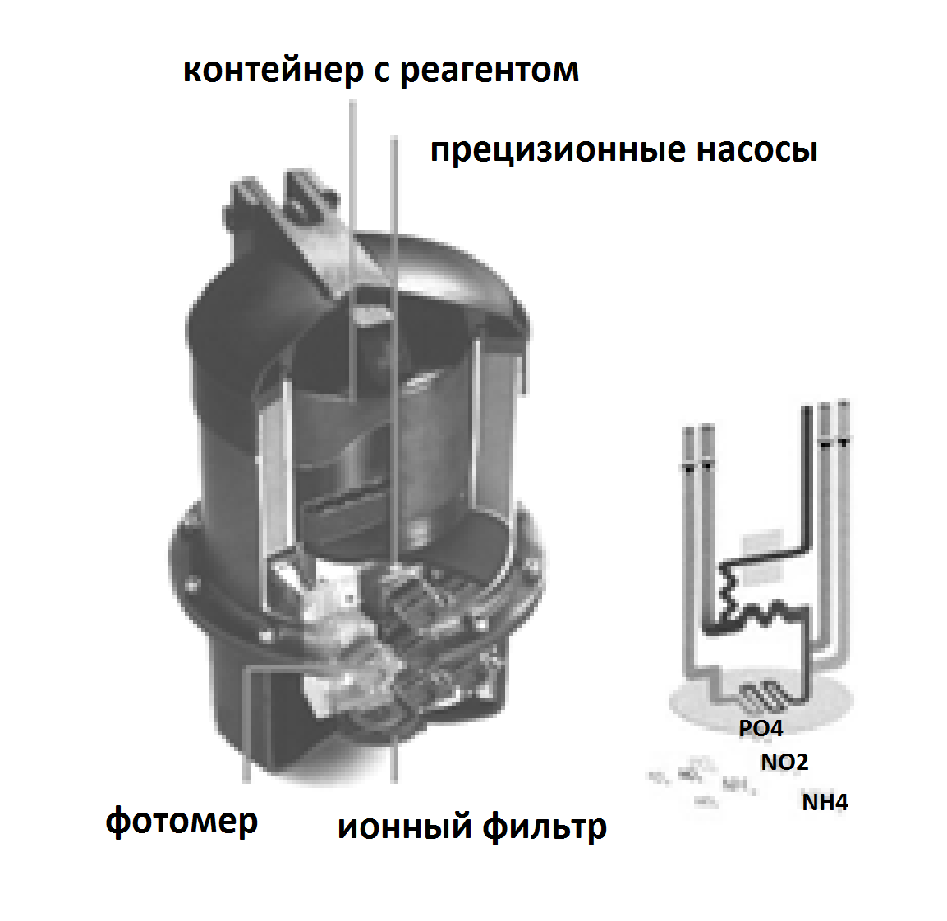

Рисунок 4: Принцип сенсора InSitu от Danfoss Analytical.
Фотометры должны проходить регулярную калибровку в лаборатории; то же самое относится и к датчику. Вслучае датчиков InSitu®, калибровка выполняется автоматически через заданные промежутки времени (обычно раз в три дня). Калибровка включает в себя замену жидкости-носителя с известной стандартной концентрацией. Анализ данной жидкости позволяет установить обновленную корреляцию между выходом фотометра и концентрацией. Эта корреляция редко имеет значимое расхождение. Тем не менее, при работе с автоматическими системами, периодическая процедура калибровки гарантирует постоянную точность калибровочной кривой. Это жизненно важно для точности вывода концентрации, передаваемой датчиком.
И что самое главное, датчик Danfoss InSitu® не нуждается в трудоемком обслуживании. Химикаты и ионный фильтр заменяются раз в месяц оператором станции. Вся замена занимает менее 15 минут. Такой низкий уровень обслуживания способствует легкой адаптации датчиков в эксплуатацию на полномасштабных очистных сооружениях, без необходимости специально обученных операторов.

Контроль на основании косвенных показателей
Существует ряд «конкурирующих» сенсорных систем для управления процессами удаления питательных веществ. Были предложены понятия управления последовательностью реакторов активного ила и концепция BioDenitro, основанные на измерении окислительно-восстановительного потенциала (ОВП) и рН. ОВП в основном используется для определения завершения бескислородной стадии, путем определения так называемого колена нитрата, а датчик рН может быть использован для идентификациитак называемой долины аммония и вершины нитрата.
Различные методы были разработаны с использованием абсолютных значений или кривой рН или ОВП для контроля процессов. Датчики растворенного кислорода также используются для идентификации конца процесса нитрификации, который в системах с постоянной аэрации может быть идентифицирован с увеличением растворенного кислорода.
Кроме того, в системах, где растворенной кислород задается в направлении установленной величины, окончание процесса нитрификации можно определить по уменьшению скорости аэрации.
Вышеизложенные методы имеют несколько недостатков; во-первых, они являются выведенными, т.е. не связаны непосредственно с нитрификации или денитрификации (т.е. концентрацией нитрата или аммония). Вместо этого, они фиксируют отсутствие нитрата или аммония. Таким образом, такая стратегия управления процессами на основе этих измерений будет делать возможной остановку процесса только тогда, когда они приходят к своему завершению или при превышении максимального отведенного для них срока. И это не является лучшей стратегия управления. Важным преимуществом системы управления на основе измерений рН и окислительно-восстановительных процессов является недороговизна датчиков по сравнению, например, с датчиками питательных веществ. Кроме того, датчики просты в обслуживании. Техническое обслуживание заключается, прежде всего, в чистоте головки датчика.
Если Вы захотите провести калибровку своей станции, в редакции будут находится более подробный анализ на основании опыта настройки процессов очистки при использовании датчиков растворенного кислорода и питательных веществ на аналогичных станциях.

Альтернатива стабилизации осадка очистных сооружений: вермикомпостирование

Существует несколько проверенных и коммерчески доступных методов стабилизации осадка сточных вод. Жидкий ил (около 1-5% твердых веществ) обычно обрабатывают с помощью анаэробного сбраживания, аэробного сбраживания, стабилизации с использованием извести или тростниковых зарослей. С другой стороны, для обезвоженного осадка (>10% твердых веществ) используют стабилизацию известью, компостирование, длительное хранение или солнечную сушку. В развитых странах анаэробное сбраживание является предпочтительной технологией для крупных очистных работ при менее дорогостоящих процессах (например, аэробное сбраживание или стабилизация извести) используются для небольших очистных сооружений (USEPA 2009). Ранее упомянутые

процессы очистки хорошо работают в нациях с достаточнострог8ими требованиями к процессу очистки сточных вод, но представляют собой эксплуатационные проблемы в нациях, где нормативная база для стабилизации осадка сточных вод отсутствует или недостаточно развита.

Стадия стабилизации осадка часто является пренебрегаемой частью процесса очистки сточных вод по экономическим причинам. Данный этап может составлять от 20-60% от общей стоимости очистки, но обеспечивает обработку лишь 1% -2% от общего объема сточных вод. Большие объемы очистки сточных вод сгенерируют большие объемы ила сточных вод и затраты на очистку. Стадия стабилизации осадка часто является пренебрегаемой частью процесса очистки сточных вод по экономическим причинам.

Вермикомпостирование является альтернативой для преодоления ранее упомянутых проблем стабилизации биоостатков. Вермикомпостирование - это тип процесса компостирования, в котором используются дождевые черви для получения органического удобрения из органических отходов. В своей основной форме это недорогая технология и доказала свою эффективность для снижения содержания патогенов в осадке сточных вод до уровня качества USEPA класса А и В. Наиболее часто используемый червь, Eisenia Foetida, содержит в своем кишечнике бактерицидные ферменты, которые считаются ответственными за уменьшение количества патогенов по мере прохождения осадка. Также было обнаружено, что черви адсорбируют тяжелые металлы в своей коже, что объясняет снижение концентрации тяжелых металлов в червячных помете. Процесс вермикомпостирования имеет более низкие энергетические потребности в сравнении с традиционными методами обработки и не требуют вводы и химических веществ.

Однако для достижения оптимальной производительности обработка осадка зависит от ключевой переменной: выживаемости червя. Минимальный оперативный контроль включает в себя обеспечение адекватных условий жизни для червя, непрерывное питание и поддержание температуры, влажности, рН и уровня кислорода в оптимальном диапазоне. Вермикомпостирование - это технология, которая производит высококачественное удобрение, но она также может иметь более высокие требования к площади и рабочей силе по сравнению с другими типами обработками.

«Черви – это кишечник Земли» Аристотель

Сильные и слабые стороны станций по очистке сточных вод
Для описания сильных и слабых сторон конкретных станций, достаточно взглянуть на: технические вопросы и вопросы, связанные с персоналом. Технические вопросы связаны с конструкцией станции и проектированием системы автоматизации. Для обоих, гибкость является ключевым словом, которое определяет возможности станции. Негибкая станция имеет небольшие шансы для достижения улучшений в управлении технологическими процессами. Гибкость включает такие вопросы, как:
• должна существовать возможность работы исполнительных механизмов в автоматическом режиме;
• рабочий диапазон исполнительных механизмов должен быть широким там, где исполнительные механизмы могут оказывать реальное влияние на процессы;
• непрерывная работа исполнительных механизмов является предпочтительней менее гибким типам операций, таких как включение / выключение;
• система контроля должна позволять внедрение новых регуляторов и структур контроля в систему контроля.

Другим важным аспектом является изначальное техническое состояние станции. Существуют большие различия в работе станций, которые еще не применяют автоматический контроль. Эти различия зависят от квалификации оператора для поддержания близких к оптимальным параметров работы станции и / или риска, который директор станции готов принять.

Чем больше работа станции отличается от ее изначальных оптимальных параметров, тем больше (относительных) преимуществ может получить станция путем применения автоматизированного контроля. Еще один важный вопрос относительно потенциальных выгод от контроля является «человеческий фактор». Преданность своему делу, навыки, знания, компетентность, креативность и т.д., имеют большое значение для успеха реализации нового оборудования управления. Простой факт приобретения питательных датчиков не приводит к улучшению. Датчики могут быть использованы при разном уровне развития. Сегодня многие датчики используется «всего лишь» для мониторинга на станциях. На основании предоставленной информации, операторы могут иногда регулировать различные параметры процесса. Это только первый шаг в реализации потенциала датчиков питательных веществ. Больше преимуществ будут получены за счет автоматизации процедуры оптимизации и реализации динамического управления процессом. Исследование на полномасштабной станции в Дании показало, что мануальное управление на основе датчиков питательных веществ обеспечило ежегодную экономию в 10% от эксплуатационных расходов, в то время как расширенный контроль (STAR) привел к снижению затрат вдвое (Önnerth и Nielsen, 1994).

Возможности и трудности
Экономическое возможности контроля процесса включают в себя: экономию энергии за счет сниженной потребности в аэрации; экономию в необходимости химикатов для седиментации; снижения генерации ила и, следовательно, меньшую стоимость складирования; снижение экологических сборов; повышение пропускной способности и, следовательно, отсутствие необходимости переоснащения перегруженных станций путем строительства дополнительных объемов реакторов.
Экономические сбережения зависят также и от цен на энергоносители, химикаты, утилизацию шламов и экологических налогов, а также необходимости расширения предприятия. Кроме того, наличие или отсутствие экологических сборов и зеленых налогов рождает огромную разницу в стимулах для улучшения контроля.

Кроме чисто экономических выгод, существует ряд более «мягких» преимуществ, которые не так легко измерить в экономическом эквиваленте. Эти преимущества включают в себя:
• уверенность в постоянном соответствии установленным параметрам очистки: непредвиденные ситуации не вызывают случайных колебаний качества очищенных сточных вод;
• выявление неизвестного потенциала: контролируя информацию из датчиков питательных веществ он-лайн открываются новые особенности работы станций, как например дополнительная пропускная способность станции;
• понимание помех / вариаций в нагрузке: на вариации связанные с высокой нагрузкой, токсичностью, неисправностью оборудования и т.д., трудно реагировать без измерительного оборудования в режиме реального времени. Это дает ложное чувство безопасности, и означает, что нарушения могут иметь негативное, но незаметное воздействие в природе;
• соответствие будущим требованиям: требования качества работы к станциям растут. Датчики питательных веществ, а также другие виды оборудования будут необходимы для соблюдения будущих требований.

Альтернатива очистным сооружениям: естественные лагунные системы

Обширные естественные лагунные системы (также называемые стабилизационными прудами) - это лагунные системы, в которых две популяции микроорганизмов размножаются взаимозависимо, а именно: аэробные бактерии и планктонные водоросли, последние называются «микрофитами». Кислород, необходимый для развития и поддержания биомассы аэробных бактерий, вырабатывается естественным путем при помощи фотосинтеза биомассой водорослей, которая развивается в слое воды из лагуны в непосредственной близости от свободной поверхности (зеркала) воды, которая подвергается воздействию солнечного излучения (света).

Показатели, полученные очистными сооружениями сточных вод с естественными лагунами, заключаются в следующем: снижение более чем на 75% нагрузки органического вещества в сточных водах, рассчитанной на основе значений нагрузки притока загрязняющих веществ, что соответствует отфильтрованной концентрации ХПК в 125 мг/л; концентрация общего азота на выходе очень низка летом, но может достигать нескольких десятков N мг/л зимой; снижение содержания фосфора заметно в течение первых нескольких лет (> 60%), затем снижается до ноля примерно через 20 лет; естественная дезинфекция сточных вод лагуны важна, особенно летом (снижение микробной нагрузки более 10000).

Основными преимуществами использования экстенсивных систем очистки с естественными лагунами являются: при разнице в уровне перепада для гравитационного движения воды в системе не требуется источник энергии; работа систем естественных лагун проста, при условии поддержания общей чистоты системы; устраняет большую часть биогенных загрязнений (азот и фосфор), особенно летом; обеспечивает очень хороший уровень удаления патогенных организмов в летнее время и средний уровень удаления зимой; инженерные сооружения и установки для создания естественных систем лагун не очень сложны; установка легко интегрируется в ландшафт местности; отсутствие шумового загрязнения; био-шлам от очистки хорошо стабилизируется (за исключением первого бассейна) и легко применим как удобрение для земель сельскохозяйственного назначения.

Источник: Лагунные системы для обширных очистных сооружений сточных вод для сельских местностей, доклад на конференции, июнь 2014 https://www.researchgate.net/publication/316990622_LAGOON_SYSTEMS_FOR_EXTENSIVE_WASTEWATER_TREATMENT_PLANTS_FROM_THE_RURAL_AGGLOMERATIONS/link/591c3f36aca272bf75c902a5/download

Что является наиболее важным - экономические выгоды или «мягкие» преимущества? Другой способ постановки вопроса это проведение анализа затрат и выгод для датчиков потока, датчиков концентрации ила, смесителей, насосов и т.д. Причиной для установки большого количества стандартного оборудования на станции является тот факт, что станция не может работать без этого оборудования. Станции были вынуждены работать без онлайнового доступа к ключевым параметрам аммония, нитратов и фосфатов, в связи с отсутствием доступных датчиков. Сегодня датчики доступны, что приводит к дискуссии о рентабельности таких датчиков. В будущем, однако, датчики, вероятно, будут рассматриваться как незаменимая составная часть стандартного оборудования на станции по очистке сточных вод.

Датчики также могут быть полезны в решении некоторых проблем, с которыми сталкиваются станции. Примеры: повышенная проверка соблюдения новых и более строгих требований к станциям, повышенные требования к энергоэффективности в операциях, конкуренции с (и между) частными специализирующимися в области компаниями, повышение стоимости утилизации ила, увеличение расходов на энергию, потребность расширения пропускной способности, увеличения (или введение) зеленых налогов. Существуют и много других проблем; для некоторых из которых решением может быть более расширенное управление процессом.

Сенсорная технология для работы очистных сооружений сточных вод (а также в целом автоматизация) быстро развивается в эти годы. Датчики становятся более прочными, меньшего размера, их легче обслуживать, менее чувствительны к неблагоприятной окружающей среде, и что не менее важно, они становятся дешевле. Эти усовершенствования возможны в первую очередь за счет увеличения понимания применяемых в настоящее время технологий, а также освоение новых технологий зондирования. События в таких областях, как многомерной калибровки датчиков также имеют потенциал улучшить интерпретацию получаемых сигналов. Также разрабатываются новые типы датчиков, которые дают доступ к новым видам информации в режиме реального времени, таких как информация о микробиологических свойствах.
Датчики питательных веществ, как правило, на 8-12 порядков дороже, чем датчики разведенного кислорода. Это означает, что покупка датчиков питательных веществ для очистных сооружений часто представляет значительные инвестиции, которые должны быть внимательно проанализированы. Это печально, так как скорее очистные сооружения должны иметь много датчиков, установленных для контроля и управления процессами. Это также означает, что более мелкие станции не могут легко оправдать инвестиции, основываясь на соображениях эффективности затрат только на экономической логике.
Например, при стоимости электроэнергии более 0.1 USD за кВт/час очистная станция на 100 000 жителей нуждается в энергосбережениях на аэрации примерно в 15%, чтобы оправдать инвестиции в один датчик (срок окупаемости менее трех лет), при более высоком пороге цен на энергию достаточно экономии 8%. В нациях с установленным (и соблюдаемым) уровнем экологических налогов существует дополнительный стимул, который в дальнейшем оправдывают инвестиции. И цена и надежность датчиков значительно улучшились в последние годы и, как ожидается, улучшаться еще больше.
Реализация структур контроля в полномасштабных очистных сооружениях продемонстрировала значительную экономию в потреблении энергии и химикатов для формирования осадка, снижение производства ила и улучшения качества сточной воды. Улучшение качества очищенных сточных вод воды одновременно демонстрируется в меньших вариациях и точно заданной концентрации. Эксперименты показали, что возможно достичь более низкую концентрацию выходящего аммония с меньшим потреблением энергии для аэрации путем динамического управления заданной величиной растворенного кислорода. Этот динамический контроль может быть выполнен на основании сигнала обратной связи с датчика аммония, расположенного в последней зоне аэробного реактора. Снижение мертвого времени в связи с местом расположения датчика означает, что регулятор не должен полагаться на математические модели процессов, но является управляемыми на основе простого контура обратной связи.

Существуют также большие возможности сотрудничества в рамках водопоставки и водоочистки. Области, в которых станции могут обмениваться опытом включают в себя (не исчерпываясь): более эффективное использование тепловой энергии и сокращение использования электрической энергии, оптимизация условий для производства биогаза как альтернатива обработки шлама, оптимизации процессов и улучшения использования органических материалов, а также более эффективного использования отработанного тепла, определение существующих инструментов, таких как Оценка водного цикла, и составление списка наиболее успешных разработанных водоканалами проектов, создание сравнительных показателей по отрасли и лучших практик среди станций, перечни приоритетности среди наиболее эффективных мер; проведение встреч и ознакомительных поездок для техников, инженеров и работников водоканалов; публикации по стратегиям экономии энергии в процессах очистки сточных вод; встречи с заинтересованными сторонами в сельском хозяйстве и пищевой промышленности, розничными торговцами продуктами питания, группами потребителей, экологическими ассоциациями и пр. для разработки системы сертификации удобрений, производимых из стабилизированного осадка, изучение возможностей получения более выгодных цен на продажу биогаза и многое другое, что только может содействовать процветанию и развитию данного основополагающего по важности сектора.

Наконец, можно предположить будущее развитие отрасли на основе четырех различных сценариев на средний срок 2020 - 2030 годы. Первый сценарий “Терпимо и просто” основан на индивидуалистическом обществе, где технологии остаются традиционными и дешевыми. “Жить - значит испытывать”, второй сценарий состоит из общества, все еще основанного на индивидуализме, но преобладающая технология основана на высокотехнологичной обработке произведенных отходов. Третий сценарий “Экономный и трудолюбивый” происходит во взаимодействующем обществе, но технология устойчива и традиционна. Наконец, последний сценарий и, скорее всего, идеальный - это “Устойчивая совместная жизнь”, когда во взаимодействующем обществе передовые технологии используются в синергии с окружающей средой. Этот анализ основан на принципах устойчивости в статической модели, которая не учитывает внешние силы и взаимодействия с другими заинтересованными сторонами (поименуйте их в уме). Для развития технологий и построения более взаимодействующего общества необходимы вектор направления и четкие требования законодательства. И снова хочется подчеркнуть, что все зависит от каждого из нас. Наши сточные воды несомненно в наших руках )

Библиография
Backus, S., (2007). Overview of Environment Canada’s monitoring activities for PPCOs in the environment. In NWRI (2007). Pharmaceuticals and Personal Care Products in the Canadian Environment: Research and
Policy Directions. Workshop Proceedings. NWRI Scientific Assessment Report Series No. 8. Minister of
Public Works and Government Services Canada 2007.

Christensen, F. M. (1998). Pharmaceuticals in the Environment—A Human Risk? Regulatory Toxicology and
Pharmacology 28, 212–221 (1998). Article NO. RT981253.

Darwin, C. (1881). The formation of vegetable mould: through the action of earth worms, with observations on their habits. London: Murray.

Gunnarsson, B. & Wennmalm, Å.(2006) Environmental risk assessment and environmental classification of
drugs. In Bengtsson, B., Bergqvist, J., Björlenius, B., Breitholtz, M., Castensson, S., Fick, J., Förlin, L., Gee,
D., Gunnarsson, B., Johansson, N., Kallenborn, R., Larsson, J., Lundgren, A., Möllby, R., Norrgren, L.,
Tysklind, M., Wahlberg, C. & Wennmalm, Å. Environment and Pharmaceuticals. Apoteket AB, 2006 The
National Corporation of Swedish Pharmacies, Stockholm County Council and Stockholm University. Available: http://www.janusinfo.se/imcms/servlet/GetDoc?meta_id=7237

Guidelines for Effluent Quality and Wastewater Treatment at Federal Establishments. (EPS 1-EC-76-1, April
1976) [Online]. Available: http://www.ec.gc.ca/etad/default.asp?lang=En&n=BFAB867D-1

Heberer T. (2002). Occurrence, fate, and removal of pharmaceutical residues in the aquatic environment: a
review of recent research data. Toxicology Letter 131 (2002) 5-17.

Ingildsen, P. and Olsson, G. (2001). Get more out of your wastewater treatment plant - complexity made simple. ISBN 87-87411-01-6 (225 pages).

Ingildsen, P., Olsson, G. and Jeppsson, U. (2000). Using nutrient sensors for estimation and control of a full scale activated sludge process. Proc. WaterTech Enviro 2000, Sydney, April 9-13, 2000.

Ingildsen, P., Olsson, G. and Yuan, Z. (2002). A hedging point strategy – balancing effluent quality, economy and robustness in the control of wastewater treatment plants. Wat. Sci. Tech. Vol. 45, No. 4/5, pp.
317-324.

Ingildsen, P., Jeppsson, U. and Olsson, G. (2002). Dissolved oxygen controller based on on-line measurements of ammonium combining feedforward and feedback. Wat. Sci. Tech. Vol. 45, No. 4/5, pp. 453-460.

Ingildsen, P. and Olsson, G. (2001). Exploiting online in situ ammonium, nitrate and phosphate sensors in full-scale wastewater treatment plant operation. Proc. second IWA World Congress, Berlin, Germany,
October 15-19, 2001.

Ingildsen, P., Lant, P. and Olsson, G. (2001). Benchmarking plant operation and instrumentation, control and automation in the wastewater industry. Proc. second IWA World Congress, Berlin, Germany,
October 15-19, 2001.

Olsson, G., Newell, B., Rosen, C and Ingildsen, P. (2002). Application of Information Technology to Decision Support in Treatment Plant Operation. Proc. from the third IWA world conference, Melbourne,
Australia, April 7-12, 2002.

Yuan, Z., Oehmen, A. and Ingildsen, P. (2002). Control of nitrate recirculation flow in predenitrification systems. Wat. Sci. Tech. Vol. 45, No. 4/5, pp. 29-36.

Статистические данные раздел санитария:
https://ourworldindata.org/sanitation
https://www.who.int/news-room/fact-sheets/detail/sanitation
https://www.worldwatercouncil.org/fileadmin/wwc/Library/WWVision/Chapter2.pdf

